JSA9-NH3氨气分析仪

产品特点：
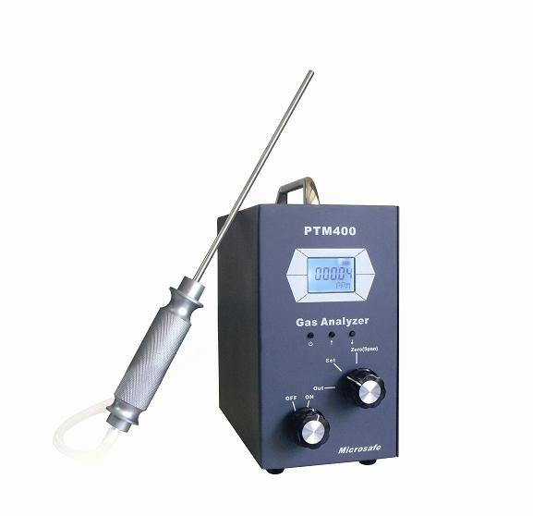
* 外观整洁大方，防爆、防震设计
* 高精度、高分辨率，响应快速
* 采用超大容量锂电充电电池，可长时间连续工作
* 通过采样手柄可以达到1.5米的采样距离远
* 数字LCD背光显示，声光报警功能
* 上、下限报警值可任意设定，可进行零点和任意目标点校准，内置
温度补偿，维护方便
,* 操作简单，具有数据恢复功能，免去误操作引起的后顾之忧

技术参数：

检测气体：氨气
检测范围：0-100ppm、200ppm、1000ppm、2000、5000ppm、100%LEL可选
分 辨 率：0.01ppm（0～100 ppm）；0.1ppm（0～5000ppm）；0.1%LEL
检测方式：泵吸式
显示方式：LCD液晶背光显示
检测精度：±1%.FS
报警方式：声光报警(报警点可调)
响应时间：小于30S
恢复时间：小于40S
线性误差：±1.0%
不确定度：2%Rd±0.1
零点漂移：≤±2.0%FS/年
跨度漂移：≤±1.0%FS/月
工作电源：DC3.6V
传感器寿命：两年以上
使用环境：温度-20℃~+70℃；相对湿度≤95%RH（非凝露）；在凝露环境下使用需订制
电池容量：3.6VDC，5000mA ,带充电保护功能
外型尺寸：180×190×100mm(L×W×H)
标准配件：0.8m采样手柄一根，仪器箱一个，充电器一个
重 量：1.5Kg

